辽宁省交通高等专科学校2014年体育健身运动会
竞 赛 规 程
一、时间、地点
2014年9月28-30日其中2天 校田径场。
二、竞赛项目
学生组
田径项目
男子组：100米、200米、400米、800米、1500米、5000米、4×100米接力、4×100米师生混合接力（2名教工 2名学生，教工跑2、3棒）、4×400米接力、跳高、跳远、三级跳远、铅球（7.26公斤）、引体向上。
女子组：100米、200米 、400米、800米、1500米、3000米、4×100米接力、4×100米师生混合接力（2名教工 2名学生，教工跑2、3棒）、4×400米接力、跳高、跳远、三级跳远、铅球 (4公斤)、一分钟仰卧起坐。
趣味项目（师生混合）
【项目一】诺亚方舟
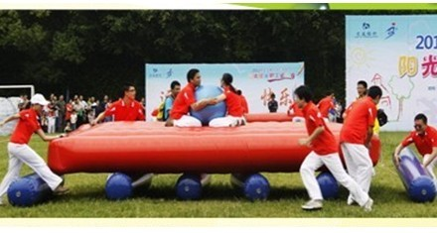
【参赛人数】每队12人，6男6女（其中含3名教工，男女不限）
【比赛器材】方舟、充气轮子、球
【比赛方法】比赛开始前，4名队员分别站在方舟的4个角，2名队员抱球坐在方舟上，6名队员负责从后向前搬送轮子，使方舟向前运行，以方舟前端触及终点线所在的垂直平面为计时结束，用时少者名次列前。
【比赛规则】
- 比赛过程中，如球脱落，必须由本队队员将球放回原处，待本队所有队员调整到初始状态后，方可继续比赛。
- 比赛过程中，方舟必须在轮子上运行，不得拖行。

【项目二】众星捧月
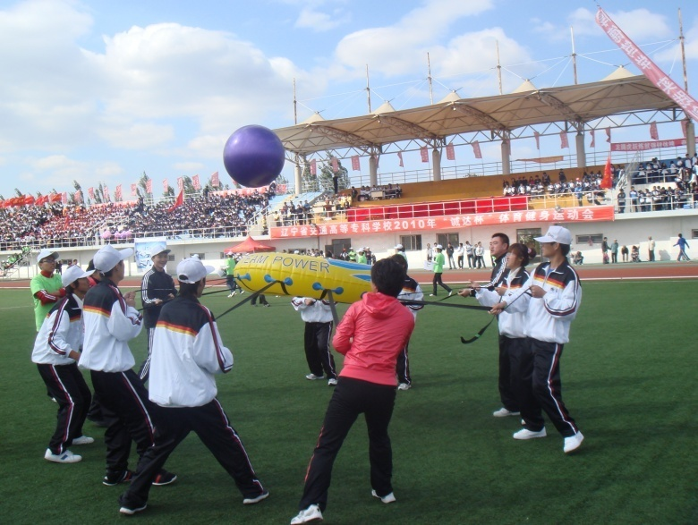
【参赛人数】每队11人，6男5女（其中含3名教工男女不限）
【比赛器材】雷霆鼓，活力球
【比赛方法】比赛开始前，10名队员分别拉住雷霆鼓的10个延长把手，另有1名队员负责放置活力球。裁判发令后，开始掂球，在3分钟时间内，掂球次数多者名次列前。
【比赛规则】
（1）比赛过程中，只有负责放置活力球的队员可以用手接触活力球，其它队员不能用身体任何部位接触，否则视为犯规。
（2）比赛过程中，每位拉住延长把手的队员，双手不得触及延长把手界点以外的区域，否则视为犯规。
（3）比赛过程中，活力球脱离雷霆鼓后,由负责放置活力球的队员将球放回原处, 待本队所有队员调整到初始状态后，方可继续比赛。
【项目三】老鹰抓小鸡
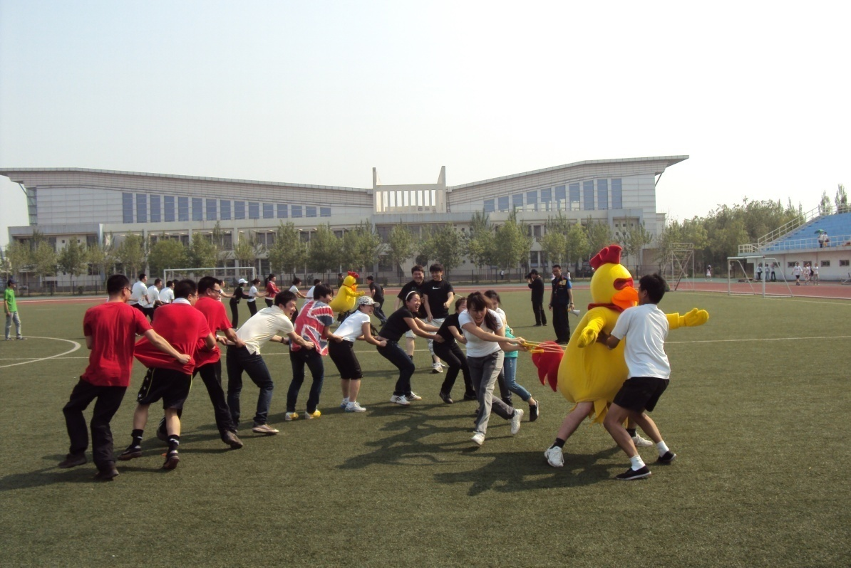
【参赛人数】每队15人，7男6女（其中含3教工男女不限）
【比赛器材】比赛专用衣服
【比赛方法】比赛开始前,确定攻防顺序后，公鸡穿好衣服站在排头，其他队员分别站在自己的公鸡身后，后面的队员紧抓前者的衣服或腰部，攻方出一名队员负责抓小鸡。老鹰每次只能捉一只小鸡，以明显拉住或抱住为标准。被捉住小鸡按裁判要求立刻退场。比赛时间3分钟，本队抓住对方小鸡多者获胜，若成绩相同，以抓住对方第一只小鸡时间为准，用时最短者获胜。
【比赛规则】
（1）公鸡不允许抱住老鹰，否则视为犯规，取消比赛成绩。
（2）老鹰每次只允许抓一只小鸡。
（3）被抓住的小鸡即失去继续比赛的机会。
【项目四】开心汉诺塔
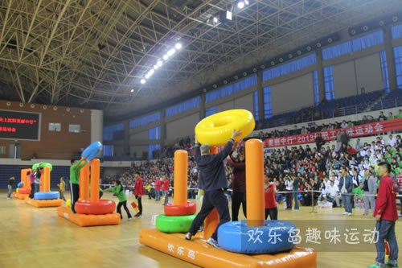
【参赛人数】每队8人，4男4女（其中含3名教工男女不限）
【比赛器材】充气汉诺塔
【比赛方法】第一根柱子从上往下套着由小到大四种尺寸的气圈，参赛队员2人一组从起点出发，每次只能移动一个圈之后跑回起点，当2名队员下气垫之后，下一组队员方可出发，此过程中必须遵循大圈在下，小圈在上的规则，3分钟内要把所有的圈移动到其他的任意一条柱子上，用时少者名次列前。
【比赛规则】
- 大圈必须在下，小圈在上。
- 每次只许搬动一个圈。若比赛过程中圈脱手，参赛队员应捡回圈后继续进行比赛。
- 参赛队员必须按照次序出场。
【项目五】袋鼠运瓜
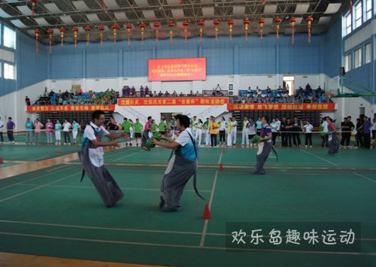
【参赛人数】每队12人，6男6女（其中含3名教工男女不限）
【比赛器材】袋鼠服，西瓜球，球筐
【比赛方法】每队12名队员,裁判发令后，1号队员抱球跳向B点，将球交给B点的2号队员后返回起点取球；2号队员抱球跳向C点，将球交给C点的3号队员后返回B点接球；3号队员抱球跳向D点，将球交给D点的4号队员后返回C点接球；以此类推。以最后一球落筐为计时停止，用时少者名次列前。
【比赛规则】
（1）比赛开始前，1～12号队员穿着袋鼠服站在A、B、C、D、E、F、G、H、I、J、K、L各接力点处做好准备。
（2）比赛过程中，若有队员未到达指定地点身体脱离袋鼠服，须立即原地停止，在穿好袋鼠服后方可继续行进，否则，直接取消其比赛资格。
（3）比赛过程中，每次运球只能2个，将球运至终点时，球落在筐外无效。
（4）比赛过程中，若有队员摔倒或西瓜掉落，须原地停止调整到初始状态后方可继续比赛，否则本队成绩无效。
【项目六】旱地龙舟
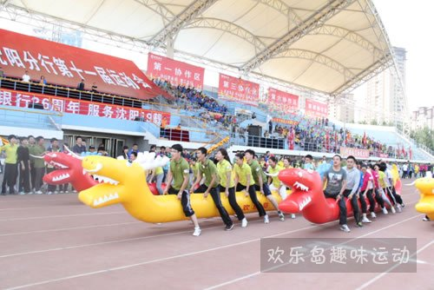
【参赛人数】每队16人，8男8女（其中含5名教工男女不限）
【比赛器材】充气巨龙
【比赛方法】比赛开始前, 8名队员跨骑在比赛器材上,双手握住固定把手立于起跑线后。裁判发令后，8名队员通过协作配合使比赛器材在跑道上行进，行进至折返线处，将龙舟交给另8名队员，另8名队员以同样的方式向前行进跑回起点，以各参赛队所用比赛器材触及终点线所在垂直平面为计时停止，用时少者名次列前。
【比赛规则】
（1）比赛开始前，参赛队员必须手提巨龙站在起跑线之后。
（2）比赛过程中，参赛队员不得越出其指定赛道；若有队员变道或阻碍其他非本队队员将直接取消其比赛资格。
（3）比赛过程中，任何参赛队员被推或被迫脱离指定赛道，只要未获得实际利益，可以继续保留其比赛资格。
（4）比赛过程中，所有队员不得脱离比赛器材，若有队员倒地或脱离比赛器材，该队所有队员须原地停止，待调整到初始状态后，方可继续前进，否则成绩无效。
（５）比赛过程中，器材不允许拖地。

教工组
田径项目：
男子组：100米、400米、4×100米、4×400米、铅球、立定跳远
女子组：100米、200米、4×100米、4×400米、铅球、立定跳远
教职工8×100米混合接力（男女各4人，班子成员2人，专业主任2人）
注：以上项目每位参赛教职工限报2项(不包括接力)。
综合项目：
2014年教职工全民健身月系列活动如下：
之一：集体跳大绳比赛（9月3日）
之二：教职工定点定时投篮接力赛（9月10日）
之三：教职工广播体操比赛（9月29日）
（比赛规程另发）
三、参加单位及号码分配
单 位 | 号 码
道桥工程系 | 051——100
建筑工程系 | 101——150
测绘工程系 | 151——200
机电工程系 | 201——250
汽车工程系 | 251——300
轨道交通工程系 | 301——350
物流管理系 | 351——400
信息工程系 | 401——450
管理工程系 | 451——500

四、学生组竞赛办法
1、学生以系为单位(男女比例不得少于１/3)，每人限报２项，每项限报２人,可兼报接力。参加田径项目比赛的学生，必须是身体健康并参加意外运动外伤保险，经常参加体育锻炼，具有一定运动能力和运动素质的学生，师生混合趣味项目和接力每系只限报一个队（教工必须是本系职工）。
2、计分方法：各单项（包括趣味项目）均取前8名，分别按9、7、6、5、4、3、2、1计分；接力项目二倍计分（包括师生混合接力）；团体操比赛按实际得分记入团体成绩；赛前各项比赛（篮球、足球、乒乓球等）前4名按9、7、6、5计分，第四名后均得4分；早操成绩分三档，分别按9、7、6，五倍计分记入团体成绩（运动会前1个月团委对全校早操进行抽查评比）；破校记录加7分（破记录只加一次最高分），报名不足8人（队）的项目，计分方法不变。
3、采用国家体委审定的最新的《田径竞赛规则》。
4、竞赛中不得弄虚作假，冒名顶替，一经发现将取消各项成绩，大会通报批评，并取消团体总分。
5、学生运动员号码布由大会统一制做，缝于胸前和背后（趣味项目不佩戴号码布），不按规定配带号码布一律不予检录，不准参加比赛。注：（各单位领取号码布时需交纳200元押金，赛后还号码布时押金返回）。
6、检录时间：径赛提前20分钟，田赛和趣味项目提前30分钟检录。
五、学生组录取名次和奖励办法
1、各单项（包括接力）分别录取前８名，不足录取名次的项目，按实际参赛人数减1录取名次，不足３人的项目（包括3人）将取消该项目的比赛，前3名有物质奖励。
2、按男、女成绩录取团体总分前６名，师生混合趣味项目成绩、运动会前各项比赛成绩、第九套广播体操比赛成绩、前期一个月早操成绩均计入团体成绩。按各系男、女运动员田径项目各自得分，分别录取男、女团体总分前３名，如遇积分相等，以第一名多者名次列前，依此类推。
六、教工组竞赛与奖励办法
1、教工以各分会为单位，按男女竞赛成绩及运动会前各项比赛成绩、各分会入场式的精神风貌、参加运动会项目的人数比例、教职工的出勤情况综合成绩排名录取前6名。如遇积分相等，以田径比赛成绩高者名次列前，依此类推。
2、田径项目每人限报２项，可兼报接力。参加比赛的教职工，必须是身体健康并参加意外运动外伤保险，经常参加体育锻炼，具有一定运动能力和运动素质的教职工。
3、计分方法：各单项均取前6名，分别按9、7、6、5、4、3、2、1计分；接力项目2倍计分；团体各项比赛前3名按9、7、6计分，第三名后均得5分。
4、竞赛中不得弄虚作假，冒名顶替，一经发现将取消各项成绩，大会通报批评，并取消团体总分。
5、检录时间：径赛提前20分钟，田赛提前30分钟检录。
6、各单项（包括接力）分别录取前6名，不足录取名次的项目，按实际参赛人数减1录取名次，不足３人的项目（包括3人）将取消该项目的比赛，前3名有物质奖励。
如有变化以程序册规程为准。
2014年 9月11日

